Отчет (в процессе)

1. Строение базы данных

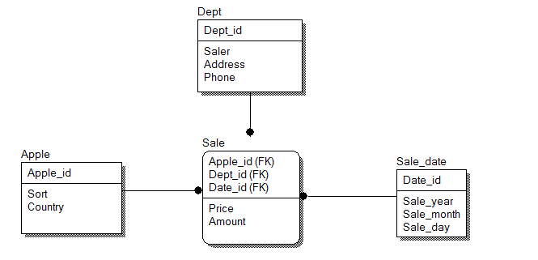

Сущность Apple содержит поля: Apple_id (PK), обозначающее идентификационный номер яблока, Sort -- cорт яблока, Country -- страна экспортер.

Сущность Dept содержит поля: Dept_id (PK) -- идентификационный номер места продажи, Saler -- ФИО продавца, Address -- адрес точки продажи, Phone -- телефон продавца.

Сущность Sale_date содержит поля: Date_id (PK) -- идентификационный номер даты, Sale_year -- год продажи, Sale_month -- месяц продажи, Sale_day -- день продажи.

Сущность Sale содержит поля: Apple_id (FK) -- идентификационный номер яблока, Dept_id (FK) -- идентификационный номер места продажи, Date_id (FK) -- идентификационный номер даты, Price -- цена проданного яблока, Amount -- количество проданных яблок.

1. Описание XML документа.

Пример XML:

<Appledb path = "database\Apple.db3">

<Fixed>

<Apple>

<Apple_id descr = "Ид яблока">1</Apple_id>

</Apple>

</Fixed>

<Fact>

<Sale>

<Apple_id relativeTo = "Apple"></Apple_id>

<Date_id relativeTo = "Sale_date"></Date_id>

<Dept_id relativeTo = "Dept"></Dept_id>

</Sale>

</Fact>

<Selection>

<Dept>

<Address descr = "Адрес точки продажи"></Address>

</Dept>

<Sale_date>

<Sale_year descr = "Год продажи"></Sale_year>

<Sale_month descr = "Месяц продажи"></Sale_month>

<Sale_day descr = "День продажи"></Sale_day>

</Sale_date>

</Selection>

</Appledb>

Первый тег Appledb указывает путь к базе данных с помощью атрибута path.

Фиксированная таблица описывается следующим образом:

<Apple>

<Apple_id descr = "Ид яблока">1 2 3</Apple_id>

</Apple>

Где теги <Apple></Apple> -- содержат имя таблицы в базе данных, <Apple_id></Apple_id> -- содержат идентификационный номер атрибута в данной таблицы, descr = “Ид яблока” – описание столбца, текст между тегами – значения которые фиксируются. Все фиксированные таблицы должны быть заключены между тегами <Fixed></Fixed>.

Таблица фактов описывается следующим образом:

<Sale>

<Apple_id relativeTo = "Apple"></Apple_id>

<Date_id relativeTo = "Sale_date"></Date_id>

<Dept_id relativeTo = "Dept"></Dept_id>

</Sale>

Где теги <Sale></Sale> -- содержат имя таблицы в базе данных, <Apple_id></Apple_id>, <Date_id></Date_id> и так далее – содержат поля внешних ключей по которым будет происходить связь между таблицами, relativeTo = “Apple” и так далее – показывает с какой таблицей происходит связь. Таблица фактов должна быть заключена между тегами <Fact></Fact>.

Таблицы выборки описываются в виде:

<Dept>

<Address descr = "Адрес точки продажи"></Address>

</Dept>

Где теги <Dept></Dept> -- содержат имя таблицы в базе данных, <Address></Address> -- название столбца в данной таблице, descr =”Адрес точки продажи” – описание выводимого столбца. Все таблицы выборки должны быть заключены тегами <Selection></Selection>.